60歲男性因為長期有頻尿與夜尿症狀前來泌尿科求診。他的IPSS分數為28分，肛門指診在右邊攝護腺摸到約一公分的硬塊。PSA驗出來是9.83ng/ml。泌尿科做了TURP，病理化驗結果顯示為腺癌，Gleason score: 3+4分。病人知道罹癌後，因為不想進行手術而來到你的門診，臨床分期cT2a, CPARA score為3分。你為他做了MRI與bone scan檢查。
26
3.

- 請畫出放射治療照野，與預訂給予的劑量。
- 此位病人，骨盆腔淋巴結建議包覆嗎?為什麼?
- 這位病人，你會併用賀爾蒙藥物嗎? 若會，請簡述使用流程。

參考答案:
- 請畫出放射治療照野，與預訂給予的劑量。
CTV1 (prostate): 75- 78Gy CTV2 (prostate +seminal vesicle): 50.4-54Gy, CTV3 (pelvic LN): 45Gy – 48Gy; CTV4 (involved node):60- 64Gy。
- 此位病人，骨腔淋巴結建議包覆嗎?為什麼?
因為是N1，須包覆骨盆區淋巴結。
- 這位病人，你會併用賀爾蒙藥物嗎? 若會，請簡述使用流程。
因為是N1 disease,需使用ADT。建議在放療前8 wks開始給予治療(per RTOG 9910, TROG9601, DART01/05)。需使用2-3年的ADT (NCCN2018, ver 1)。

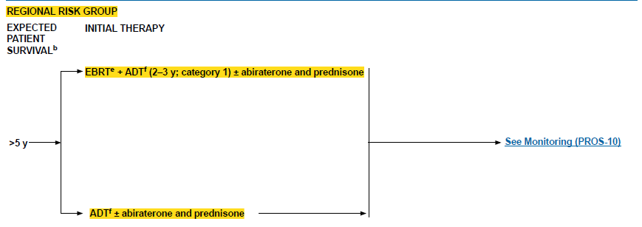

Contour 加分項目
- 此病人左側pelvic LAP有侵犯(N1 lesion)，有劃出者加分。
- 劃出標準的pelvic Lymph node的CTV。
- 因為是N1 disease需使用long term hormone therapy

